**第一章 宇宙中的地球**

1. **地球的历史 第二课时 学习指南**

【问题源起】

材料一：2020年开启新的十年,却始于悲惨的消息:另一种中国白鲟现已灭绝。中国科学家的一篇论文得出结论，在地球上生活了2亿年之后，“长江熊猫”永远从长江中消失了。

中华白鲟，别名中国剑鱼，是地球上最大的淡水鱼类。因为其吻部长状如象鼻，又俗称为象鱼。白鲟为大型凶猛性鱼类，在南京曾捕获一尾7米长重一吨的个体，四川渔民也有“千斤腊子（中华鲟）万斤象（白鲟）”的说法。

中华白鲟最早出现于恐龙茂盛的白垩纪，目前唯一剩下的亲戚是美国的明轮鱼，发现于美国的密西西比河流域。中华白鲟的长度可达3-7米，重达300-500千克，明轮鱼也已85％濒临灭绝，使它们成为全球最濒危的物种。

在2005–2010年间，中国白鲟已灭绝。上一次发现活体标本的时间是2003年。在此之前的十年（1993年），科学家宣布该物种已经“功能灭绝”，这意味着由于缺乏配偶，该物种无法再繁殖。

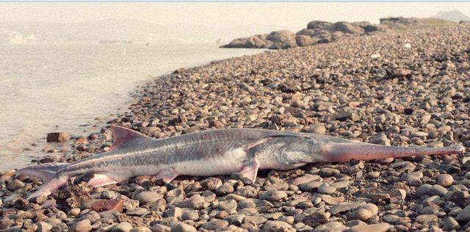

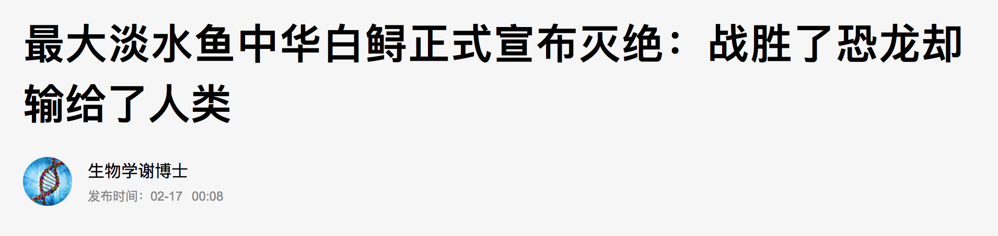

通过第一课时的学习，同学们学习了化石的概念，学习了化石在地球地层中的分布规律；科学家通过对于化石的研究，发现了地球生物的演化规律。科学家对全球各地的地层和古生物化石进行对比研究，发现地球演化呈现明显的阶段性。根据地层顺序、生物演化阶段、岩石年龄等，科学家把漫长的地球历史按照宙、代、纪等时间单位，进行系统性的编年，形成了地质年代表。

通过阅读上述材料，结合第一课时的阅读材料，我们不难发现，无论是中华鲟还是蝙蝠的祖先，都是在地球上存在已久，拥有足够历史年代了。我们可以更深入的思考以下问题：地球历史上生物的演化是如何进行的？自寒武纪开启显生宙，地球历史上出现过哪些具有代表性的动物、植物？有哪些动物或者植物，可以作为地球历史中划时代的标志呢？……

让我们进入第一章第三节第二课时的内容，通过两课时的学习，让我们对地球的历史有更清楚的理解。

【学习目标】

1. 运用地质年代表，描述各代中的代表性的动植物，说明具有“划时代”意义的事件；
2. 运用地质年代表，描述地球历史的演化过程。

【学习任务】

* 任务一：古生代为何分为早古生代和晚古生代？划分的依据是什么？古生代有什么最具代表性的动物或植物？
* 阅读教材第17页及图1.27，用自己的话描述：为何科学家要将古生代划分为早古生代和晚古生代？
* 概括整个古生代，动物的演化规律是什么？
* 网上查阅古生代最具有代表性的动物照片，制作古生代动物图集？

古生代的代表性植物是什么？网上查阅照片，制作古生代植物图集？

* 任务二：中生代被称为什么时代？中生代最具代表性的动植物是什么？
* 阅读教材第18页及图1.28和图1.29，用自己的话描述：中生代最具代表性的动物是？为什么中生代被称为爬行动物的时代？
* 网上查阅中生代最具有代表性的动物照片，制作中生代动物图集？
* 中生代的代表性植物是什么？网上查阅照片，制作中生代植物图集？
* 描述中生代结束的标志？
* 任务三：新生代的特征是什么？新生代最大的事件是什么？
* 阅读教材第18页、19页及图1.30，用自己的话描述：新生代的特征？
* 新生代最重大的事件是什么？出现在哪个纪？
* 任务四：漫长地球历史中，海陆是如何变迁的？
* 阅读教材第3节内容，以整个地球历史的视角，描述海陆变迁的过程？
* 著名的阿尔卑斯山脉、喜马拉雅山脉、落基山脉是何时形成的？是如何形成的？

【自学检测】

单项选择题

1．被称为“爬行动物时代”的是(　 　)

A．古生代 B．中生代 C．新生代 D．冥古宙

2．下列可以作为中生代结束标志的是(　　)

A．鸟类出现 B．恐龙灭绝 C．联合古陆解体 D．哺乳动物出现

3．人类出现于(　　)

A．二叠纪 B．三叠纪 C．新近纪 D．第四纪

4．地质历史上有重要的成煤期，下列哪类植物对成煤有重要贡献(　　)

A．裸子植物 B．蓝藻 C．被子植物 D．蕨类植物

5、以下生物在地球的历史中出现的先后顺序是（ ）

①恐龙 ②三叶虫 ③早期鱼类 ④始祖马

A．③①②④ B．②④③① C．②③①④ D．②①④③

6. 探究：查阅相关资料，从地球历史的角度分析，开篇提出的中华鲟、蝙蝠，分别属于地球历史中的哪个年代？同年代还有哪些具有代表性的动植物？

参考答案：

1-5 BBDDC

6.都处于地球历史的中生代；同代的动物还有：恐龙 等爬行动物